***Сценарий спортивного праздника:***

***«Папа, мама, я – спортивная семья!»***

***для учащихся начальной школы и родителей***

*Автор: Савичева Ольга Васильевна, учитель физической культуры, высшая квалификационная категория*

*Государственное бюджетное общеобразовательное учреждение*

*города Москвы «Школа № 1526 на Покровской»*

Дата проведения: 25.11.2024 года

Место проведения: спортивный зал ГБОУ Школы №1526 на Покровской

Длительность праздника: 90 минут

Оформление: воздушные шары, плакаты

Оборудование: мяч большой надувной – 3 шт., шарик воздушный – 100 шт., клюшка хоккейная – 3 шт., конус – 30 шт., теннисный мяч – 30 шт., коврик гимнастический 40х40 – 6 шт., кольцо спортивное для игры в «ринго» - 9 шт., мяч резиновый большой – 3 шт., мяч резиновый средний – 3 шт., мяч малый гимнастический - 3 шт., гимнастическая палка – 25 шт., стойка большая – 3 шт., жгут длиной 15 метров – 1 шт., прищепка – 15 шт., стол – 2 шт., стул – 5 шт., музыкальная аппаратура – 1 комплект, микрофон – 2 шт., фотоаппарат – 1 шт., секундомер – 3 шт., корзина – 2 шт.

Призы: грамота - 40 шт., медаль – 10 комплектов, скакалка - 40 шт., морковь – 150 шт.

Музыка для разминки: Андрей Варламов, Шоу-группа «Улыбка» - Волшебная страна – 04:14

Музыка для конкурсов: Daddy dj, Cotton Eye Joe, Cantina Band, ПОДЛОЖКА ЗАДОРНАЯ (Dam - Игровая Dam-Da-Da).

Музыка для награждения: <https://pinkamuz.pro/> Торжественная музыка для награждения

Цель: Пропаганда здорового образа жизни, приобщение семьи к физической культуре и спорту, создание праздничного настроения у детей и их родителей.

Задачи:

1. Создать бодрое и радостное настроение у детей и их родителей.

2. Развивать физические качества: выносливость, быстроту, силу реакции.

3. Воспитание у детей и родителей положительных эмоций от совместного мероприятия, развитию положительных эмоций, чувства взаимопомощи и взаимовыручки.

**Ход праздника**

**Ведущий**

Внимание, внимание! Начинаем наши соревнования!

Добрый день уважаемые родители, дети, педагоги и все присутствующие в нашем спортивном зале. Сегодня мы проводим спортивный праздник: «Папа, мама, я – спортивная семья!».

*Приветствуем всех,*

*Кто время нашел*

*И в школу на праздник спортивный пришел!*

*Мы будем здоровы, с зарядкой дружны,*

*Нам спорт с физкультурой, как воздух нужны!*

Для того, чтоб праздник удался, для Вас сегодня работают жюри: учителя начальной школы:

1._____________________________________; 2. _________________________________;

3._____________________________________; 4. _________________________________

Председатель жюри, учитель начальной школы:

______________________________________

Судейство праздника на каждом этапе осуществляют учащиеся 11А класса, члены школьного спортивного клуба «Звезда» ГБОУ Школы №1526 на Покровской:

1._____________________________________; 2. _________________________________;

3._____________________________________; 4. _________________________________

Музыкальное сопровождение праздника осуществляет: ____________________________

Фото и видеосъемку проводит: _________________________________________________

Организатор праздника и его ведущий: учитель физической культуры Савичева Ольга Васильевна.

**Слово председателя жюри**

Здравствуйте дорогие ребята и уважаемые взрослые! Нам очень приятно видеть всех вас в нашем спортивном зале. Сегодня проводится традиционный спортивный праздник: «Папа, мама, я – спортивная семья!». Участники праздника будут соревноваться в ловкости, смекалке, быстроте. Желаем вам удачи, везения, получить заряд бодрости и хорошего настроения.

**Ведущий.** Соревнования проводятся в виде эстафет и конкурсов. Результаты эстафет определяются по времени.

А сейчас перед Вами выступают юные спортсмены с показательными номерами:

1. _____________, ученица 3 Г класса. Художественная гимнастика (упражнение с обручем)

2. _____________, ученики 2 и 3 классов. Баскетбол (разновидности дриблинга)

3. _____________, ученики 3 Г класса. Фехтование (упражнение в боевой стойке, средняя дистанция)

4. ______________, ученица 4 Б класса. Художественная гимнастика (упражнение с мячом).

**Ведущий**

*Чтобы быть всегда здоровым,*

*Не ходить, дрожа, к суровым,*

*Или даже — к очень добрым,*

*Но серьезным докторам,*

*Чтоб носиться без оглядки,*

*Чтоб играть с друзьями в прятки,*

*Ежедневную зарядку*

*Нужно делать по утрам.*

А теперь разминка для всех.

Все участники располагаются на площадке спортивного зала, сохраняя интервал и дистанцию. Проводится разминка под музыкальное сопровождение.

**Ведущий.** Теперь мы приглашаем команды принять участие в эстафетах и конкурсах.

***Эстафета «Гирлянда из снежинок»***

*Доставайте рукавицы,*

*К нам пришла Зима-сестрица!*

*Во дворе белым-бело,*

*Ночью снега намело.*

*Рада-рада детвора,*

*Всем в снежки играть пора!*

Эстафету начинает папа. Мама стоит у гирлянды. По сигналу судьи папа бежит с флажком в руке до гирлянды, передает флажок маме. Возвращаясь обратно, передает эстафету ребенку хлопком ладони. Мама крепит флажок на гирлянде при помощи прищепки. Далее эстафету выполняет ребенок. Эстафета повторяется три раза.

**Слово жюри**

***Эстафета «Хоккей»***

*Если ты с хоккеем дружен,*

*То Отчизне очень нужен,*

*Чтобы шайбы забивать*

*И на льду всех побеждать.*

*Этот динамичный спорт*

*Много кубков принесёт*

*И здоровье укрепит,*

*Чтобы было, как гранит!*

Эстафету начинает папа. По сигналу судьи каждый участник команды по очереди (1-папа, 2- мама, 3- ребенок) ведет шарик клюшкой по полу до стойки, обводит стойку и возвращается обратно к команде, передавая клюшку и шарик следующему участнику.

**Слово жюри**

***Эстафета «Льдинка»***

*Ледоход! Ледоход!*

*Раскололся зимний лед!*

*Может, это ледокол*

*По Москве-реке прошел?*

*Нет, большие ледоколы*

*Никогда не ходят тут.*

*Это от лучей веселых*

*Льдины скользкие бегут.*

*Но лучи их догоняют —*

*Льдины тают, исчезают*

*И дают простор волне.*

*Льдины место уступают*

*Солнцу, свету и весне!*

Перед линией старта мама и папа стоят на коврике размером 40х40 см. Ребенок держит второй такой же коврик в руках. По сигналу судьи ребенок кладет коврик вплотную к коврику, на котором стоят родители, а родители перешагивают на него. Действие повторяется до стойки. Обратно вся семья, взявшись за руки, бегом возвращается обратно.

**Слово жюри**

***Эстафета «Собери снежки»***

*Снег замерз и под ногами*

*Скользко даже без коньков.*

*Не бросай в меня снежками,*

*Я боюсь твоих снежков.*

*Я снежков твоих боюсь,*

*На дорожке поскользнусь.*

Перед командой находятся 9 конусов, под каждым лежит теннисный мяч (снежок). Эстафету начинает папа. По сигналу судьи каждый участник команды по очереди (1-папа, 2- мама, 3- ребенок) подбегает к конусу, берет в руки конус и теннисный мяч, бежит к корзине, кладет мяч в корзину, а конус ставит рядом с корзиной. Обратно возвращается бегом, передавая эстафету хлопком ладони следующему участнику.Каждый участник команды выполняет эстафету 3 раза по очереди.

**Слово жюри**

***Эстафета «Перекати снежный ком»***

*Снежный ком, снежный ком*

*Закатился прямо в дом,*

*Дверь оставив нараспашку и окошки.*

*Снежный ком, снежный ком*

*В зал и спальню прямиком*

*И теперь в снежинках скатерть и рубашки.*

*Снежный ком, снежный ком,*

*Ты смешался с молоком,*

*Заглянув на две минуточки на кухню.*

*Снежный ком, снежный ком,*

*Под кровать нырнув тайком,*

*Мои тапочки покрыл ты белой сыпью.*

*Снежный ком, снежный ком,*

*Ты по дому кувырком,*

*Засверкали от снежинок стол и стулья.*

*Снежный ком, снежный ком,*

*Я стою с открытым ртом:*

*Из тебя летят снежинки, как из улья.*

*Снежный ком, снежный ком*

*По морозу босиком*

*Укатился - и как будто не бывало.*

*Снежный ком, снежный ком,*

*Я тебя потом молчком*

*До весны в своём альбоме рисовала.*

По сигналу судьи папа катит большой мяч (ком) змейкой по заданной траектории до контрольной стойки. Обратно катит мяч по прямой линии. Далее эстафету выполняет мама, после мамы ребенок, а далее вся команда вместе.

**Слово жюри**

***Эстафета «Снеговик»***

*Раскраснелась детвора —*

*Накатала три шара!*

*Друг на друга их сложили,*

*И ведро нагромоздили.*

*Нос — морковка, уголь — глазки,*

*Снеговик из детской сказки!*

*Руки — ветки, рот — конфета...*

*Пусть стоит теперь до лета!*

Эстафету начинает папа. По сигналу папа добегает до большого мяча, берет его вместе с кольцом для игры в «ринго», бежит до стойки и устанавливает их (на кольцо для игры в «ринго» кладет мяч), возвращаясь, передает эстафету хлопком ладони маме. Мама добегает до малого мяча и, взяв его и кольцо для игры в «ринго», бежит до мяча большого, кладет на большой мяч кольцо для игры в «ринго» и малый мяч, возвращаясь, передает эстафету хлопком ладони ребенку. Ребенок добегает до гимнастического мяча и, взяв его и кольцо для игры в «ринго», бежит до большого и малого мячей, кладет на малый мяч кольцо для игры в «ринго» и гимнастический мяч так, чтобы мячи устояли, старается построить «снеговика», возвращаясь, передает эстафету хлопком ладони папе. Если снеговик падает, его нужно поправить всей командой или одному участнику.

**Слово жюри**

***Эстафета «Сердечко»***

*Тук-тук-тук — стучит сердечко,*

*Это главный наш мотор.*

*Пусть оно вас не подводит,*

*Пусть не гаснет в нем задор.*

*Берегите орган важный,*

*Поселите в нем любовь,*

*Пусть оно бесперебойно*

*Счастье поставляет в кровь.*

Эстафету начинает папа. На полу лежат 8 гимнастических палок. По команде папа с ребенком берут одну палку и бегут до рисунка, обозначенного на полу, кладут ее на пол по форме сердечка (на полу мелом обозначен рисунок). Возвращаясь назад, папа остается у стойки, а мама с ребенком берут вторую палку, и также выполняют предыдущее действие. Возвращаясь обратно, ребенок остается у стойки, а папа с мамой выполняют упражнение. Эстафета продолжается до тех пор, пока на полу не появится рисунок в виде сердечка. Рисунок должен быть аккуратно выстроен и быть узнаваемым.

**Ведущий.** Пока подводятся итоги праздника, мы будем играть в игру «Бездомный заяц».

Из числа игроков выбирается Бездомный заяц. Остальные играющие - «зайцы», они находятся рядом с конусом. По сигналу ведущего все зайцы должны убежать из своего дома и занять новый дом. Бездомному зайцу необходимо занять свободный дом. Тот заяц, который остался без дома, становится Бездомным зайцем. После пяти повторений Бездомный заяц выбывает из игры. Дальше один конус убирается, а игра продолжается. Когда на площадке останется 3 зайца, игра начинается снова, а эти три зайца становятся победителями.

Первыми играют все дети, вторыми участниками становятся мамы, а дальше играют папы.

Всем участникам вручаются морковки.

**Звучит музыка к построению команд и началу награждения**

**Слова жюри.** Проводится награждение участников, призеров и победителей спортивного праздника: «Папа, мама, я – спортивная семья!». Прошу всем командам построиться.

**Ведущий.** Желаем здоровья, желаем успехов, чтоб слезы блестели только от смеха, чтоб счастье и радость в улыбках светились, чтоб все пожелания осуществились.

Наш спортивный праздник завершился. Ждем всех вновь в следующем году. До свидания!

**Краткие выводы:**

В этом году спортивный зал ГБОУ Школы №1526 принял 32 семьи. Команды были разделены на две возрастные группы: учащиеся 1 и 2 классов и их родители, и учащиеся 3-4 классов и их родители. Награждение проводилось по двум возрастным группам отдельно. Родители для своих детей являются примером для подражания. Взрослые участники семейных соревнований нисколько не уступали детям в ловкости, азарте и в желании победить. Здоровый образ жизни должны вести все члены семьи.

Мероприятие началось с приветственного слова ведущего и председателя жюри. Музыкальная разминка объединила всех участников спортивного праздника. Командам были предложены занимательные и непростые конкурсы, где они смогли проявить свои спортивные навыки и умения. Болельщики и зрители следили за ходом событий, поддерживали и переживали за всех соревнующихся. Спортивный праздник прошёл на одном дыхании. С каждым новым конкурсом обстановка накалялась, но спортивное жюри единогласно пришло к мнению - побеждает взаимовыручка и семейное согласие. Спортивный праздник удался на славу! Молодцы дети и их родители! Все соревновались от души, потому и результаты хороши.

Команды были награждены Почетными Грамотами, медалями и призами! А все участники получили отличный заряд бодрости и море положительных эмоций.

**Список литературы**

1. Шевцов В.С. Основы физической рекреации: курс лекций/ В.С.Шевцов. – Смоленск: СГАФКСТ,- 2011.-137с

2. Видякин М.В. Внеклассные мероприятия по физкультуре в школе/ М.В. Видякин. – Волгоград: Учитель, 2006. – 153с.

3. Видякин М.В. Спортивные праздники и мероприятия в школе. Спортивные и подвижные игры / М. В. Видякин. – Волгоград: Учитель, 2007. – 127с.

4. Захарова Т.П. Формирование здорового образа жизни у младших школьников / Т. П. Захарова. – Волгоград: Учитель, 2007. – 174с.

5. Теория и методика физической культуры: Учебник / Под ред. Ю.Ф.Курамшина. – М.: Советский спорт, 2003. -464с.

**Приложение**

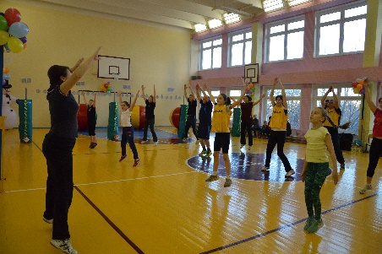 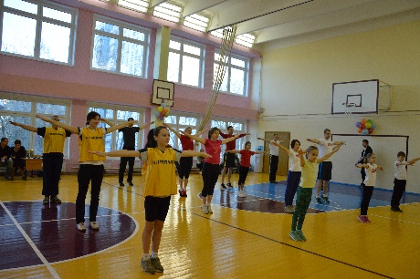 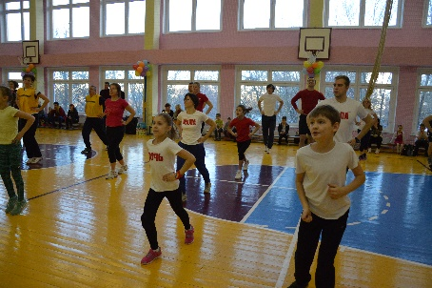

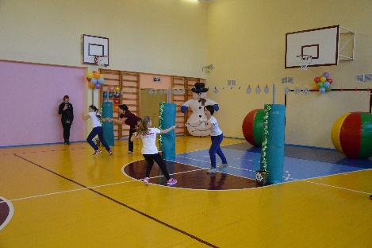 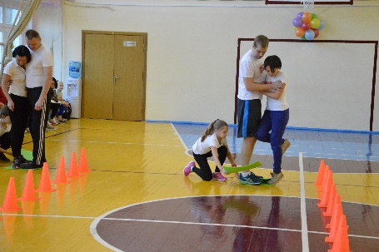 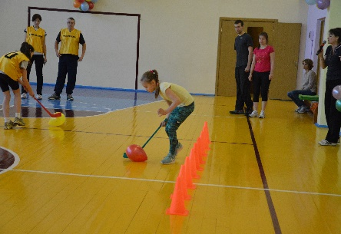

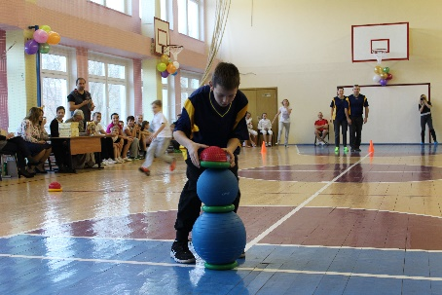 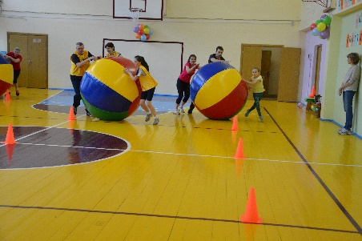 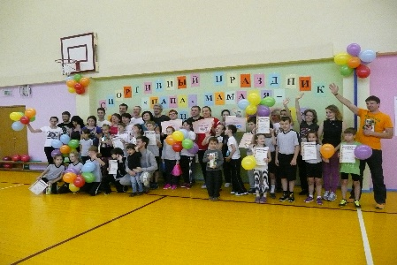

Был использован современный соревновательно – игровой метод образования. В наибольшей мере он позволяет совершенствовать такие качества и способности, как ловкость, быстрота, находчивость, самостоятельность, инициативность. Так же этот метод является весьма действенным для воспитания коллективизма, товарищества, сознательной дисциплины и других нравственных качеств личности.

Была организована творческая деятельность учащихся: обучающиеся начальной школы готовили показательные номера на открытие спортивного праздника.

Была достигнута такая педагогическая идея, как:

- успешное достижение цели по формированию ценностных мотивов учения, которой способствуют работа с родителями, расширение доли их участия в деятельности учащихся начальной школы;

- побуждение у учащихся интереса к живому общению с людьми разных возрастов;

- развитие у учащихся лидерских качеств, умение находить общий язык с другими учащимися;

- побуждение к инициативе учащихся самостоятельно принимать решения.

Были использованы новые методики и технологии обучения:

- здоровьесберегающие технологии;

- технология развивающего обучения;

- технология проблемного обучения;

- игровые технологии;

- педагогика сотрудничества.

Были использованы материалы по методическому обеспечению педагогических образовательных технологий, таких как технологии личностно-ориентированного обучения, которые основаны на раскрытии программного материала через личный опыт учащихся и реализуются в ходе применения игровых технологий, проблемного обучения, изучения материала в тесном групповом сотрудничестве; технологии развивающего обучения, которые включают комплекс образовательных методик, способствующих широкому охвату учебных проблем с последующей рефлексией.

Для оценки эффективности данного занятия, можно использовать следующую методику:

Деятельность учителя:

- организаторская: выполнение намеченного плана занятия, эффективность и целесообразность использования наглядности и технических средств обучения, реализация основных психологических и гигиенических требований, наличие эффективной обратной связи с учащимися, уровень педагогического и методического мастерства, уровень оформления документации к занятию;

- обучающая: чёткость осуществления принципа наглядности, реализация принципов проблемности, прочности, осознанности, посильности, осуществление принципа связи теории с практикой, правильность выбора методов и форм проведения занятия;

- воспитательная: формирование общеучебных навыков, влияние занятия на интеллектуальное развитие учеников, соблюдение физических и гигиенических требований.

Деятельность ученика:

- уровень познавательной активности, наличие интереса к занятию, предмету, степень самостоятельности, уровень аналитических умений и навыков, развитие навыков коллективной работы, организованность, дисциплинированность, внешний вид ученика.

Считаю уровень эффективности данного занятия – 100% - отличный.